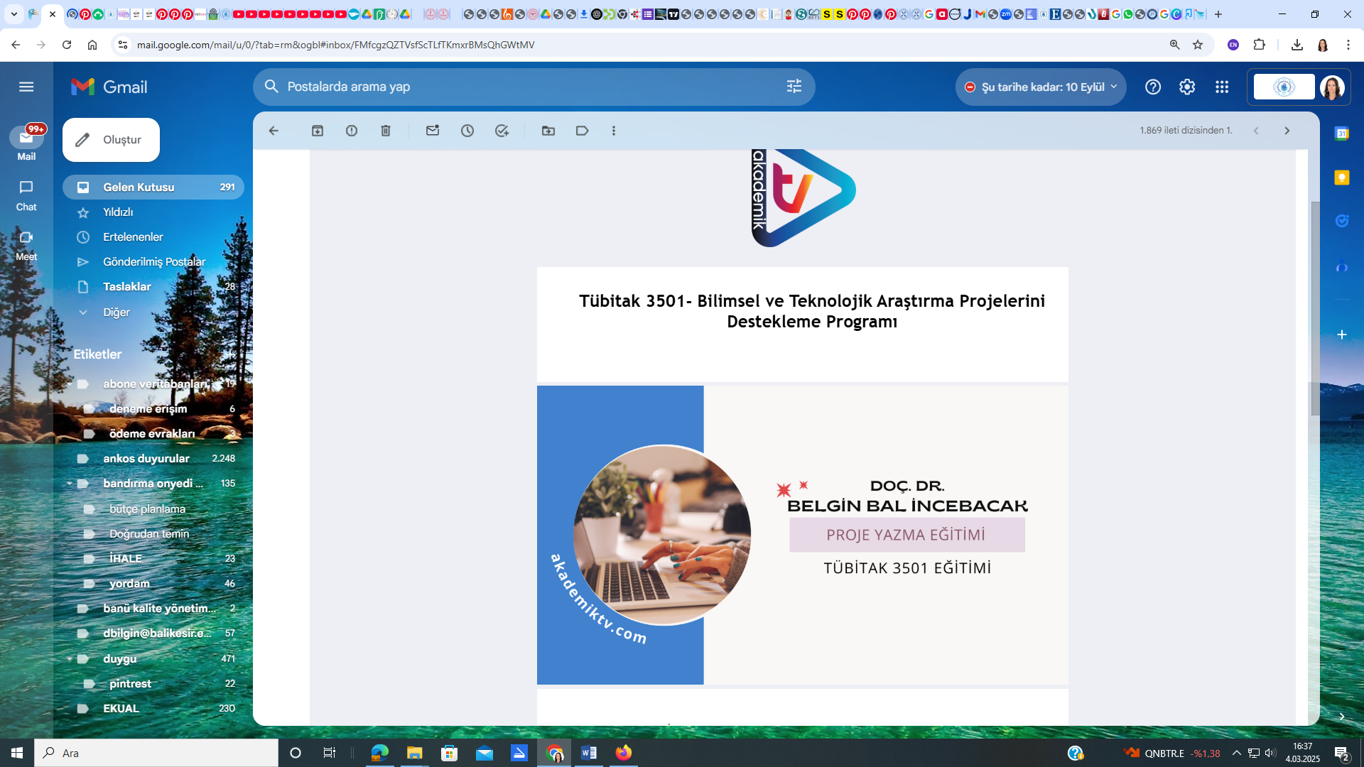

**Eğitmen:**Belgin BAL İNCEBACAK

**Eğitim İsmi:**[Tübitak 3501 Eğitimi](https://email.akademikiletisim.com/c/eJxEj8Gq8yAQRp9Gl-KMEzULF6UhrxEm1VBJbH-Maejb_-TC5S6_w-GDE0NyBplkCuAItHe29_IZgBiST71Hbc0804IL9WyjWxKahyaZA2rstNEEgB68AjULdLd733nn7_1gPAyjFegEaV45ppLXvKWW91zU413kFp6t_duFuQkcBY7neapfsX0u5eJmLO8ozLAedZ9iavwVaH9GvjBqlCU4NJ0FTbKGuPKXt7wK0jO_Yq6FVYqHalW28Hc_zcfW0gsmKlzbdLXIT8D_AQAA__-SI1HR" \t "_blank)

**Sertifika:**Evet

**Video Sayısı:**16

[Akademik TV](https://email.akademikiletisim.com/c/eJxEjktOwzAURVdjD6P3cfwZeMAk24hM_No-EpcKmwqxehQkxPjec3RqlsBUnJWMgSEm9kz2luPF8wXqvLEHDrXQDIwAs_DmYwCxmgnIIYJHdAFp4pAixoQ1MsomyTgoe6nSdNdDhnZt0_be7JFvYzy64RdDi6Hl7zSe52xo0XuVr-mtP-xHvpb2LcAJjINrK3r8Kkb-h9bXz2PIPax-L13belbZZ6afAAAA___AA0GS)  olarak video tabanlı eğitimler ile araştırmacılarımızın ve öğrencilerimizin daha fazla akademik içeriğe erişimini arttırmayı amaçlıyoruz. Güncel eğitim setlerimizden birini  sizlerle paylaşıyoruz.

Bu eğitim seti, akademik dünyada proje yazma deneyimi kazanmamış veya mevcut bilgisini derinleştirmek isteyen araştırmacılara yönelik olarak hazırlanmıştır. TÜBİTAK 3501 programına başvuru sürecini kapsayan bu set, proje fikrinin geliştirilmesinden başvuru formunun eksiksiz doldurulmasına kadar bütün adımları ayrıntılı bir şekilde ele almaktadır. Eğitim, temel olarak proje yazımının temel ilkelerini, TÜBİTAK 3501 başvuru sisteminin kullanımını, bütçe ve risk yönetimi planlamasını, özgün değerin belirlenmesini ve proje yürütme süreçlerini detaylıca içermektedir.

Bu eğitimde, başarılı bir proje hazırlamak için dikkat edilmesi gereken noktalar örneklerle açıklanmaktadır. Eğitimin sonunda katılımcılar, proje yazımı konusunda yeterli bilgiye sahip olacak, kendi projelerini hazırlayarak başvuru yapabilecek yetkinliğe ulaşacaktır.